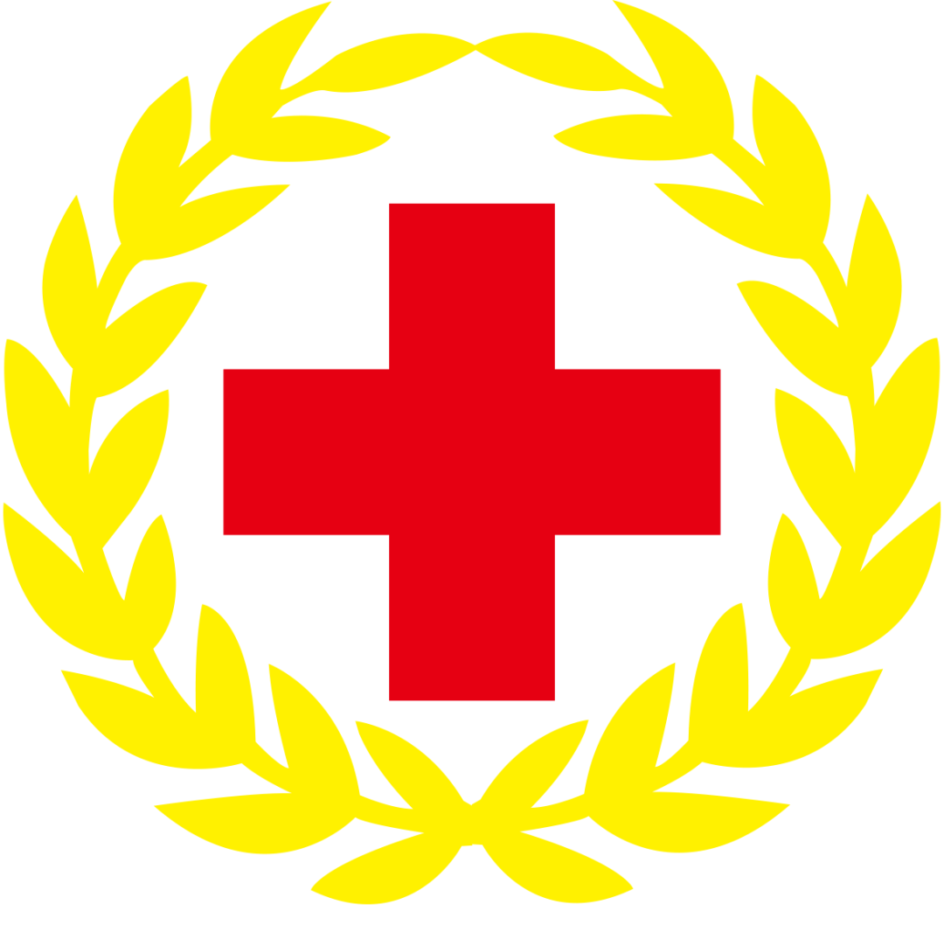
敖汉旗红十字志愿者登记表

红十字志愿服务是汇集巨大的博爱力量呵护弱势群体的生命健康，同时提升自我、收获快乐的一种行为。欢迎您与我们同行！

年 月 日
姓 名 |  | 出生年月 |  | 一寸免冠  照片
身份证号 |  | 民 族 |  | 一寸免冠  照片
联系电话 |  | 文化程度 |  | 一寸免冠  照片
住 址 |  |  |  | 一寸免冠  照片
工作单位

请添写红十字志愿者类别：（根据自己特长选择以下一项）
□人道文化传播 □造血干细胞捐献 □应急救护培训
□救灾物资运输和分发 □红十字心理援助服务 □老年关爱
□少年健康关怀 □公益募捐 □志愿者管理与培训
□其他：

红十字志愿者基本要求：
- 具有博爱之心； 2、不计报酬；
- 有一定的专业技能； 4、愿意接受短期培训；
- 遵守相关纪律； 6、每年参加四次以上红十字志愿服务活动。

